**Информация о проделанной работе по целевой школе**

**ООШ с. Жалтырколь**

Целева школа КГУ «Общеобразовательная школа села Жалтырколь» – государственная дневная общеобразовательная школа, расположенная в сельской местности: село Жалтырколь Аршалынского района Акмолинской области.

Школа является полнокомплектной.

Контингент учащихся школы составляет 316 учащихся.

Педагогический коллектив – 35 педагога, педагог-психолог – 1, соц.педагог-1. Язык обучения в школе – казахский и русский.

Наша цель: повышение уровня школьного образования и создание условий для равного доступа к качественному обучению для всех.

Качество знаний и качество обучения учащихся взаимосвязаны.   
Качество общего образования предполагает постоянное повышение квалификации педагогических работников.

Качественный педагогический состав

Образование:

Магистр-1

Высшее-32

Среднее специальное-2.

Квалификационная категория:

Педагог-исследователь-2

Педагог-эксперт-10

Педагог-модератор-14

Педагог-9

В рамках проекта «Целевая школа» педагоги школы проходят курсы повышения квалификации.

Базовый уровень

1. 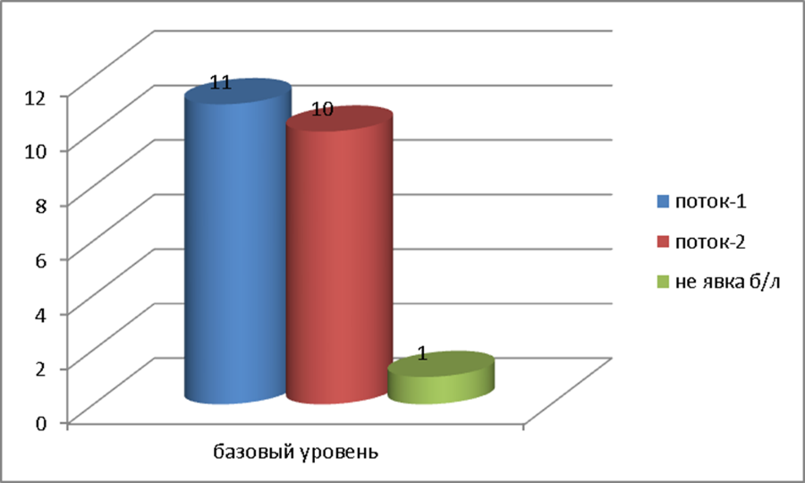август-октябрь-онлайн, декабрь - тестирование

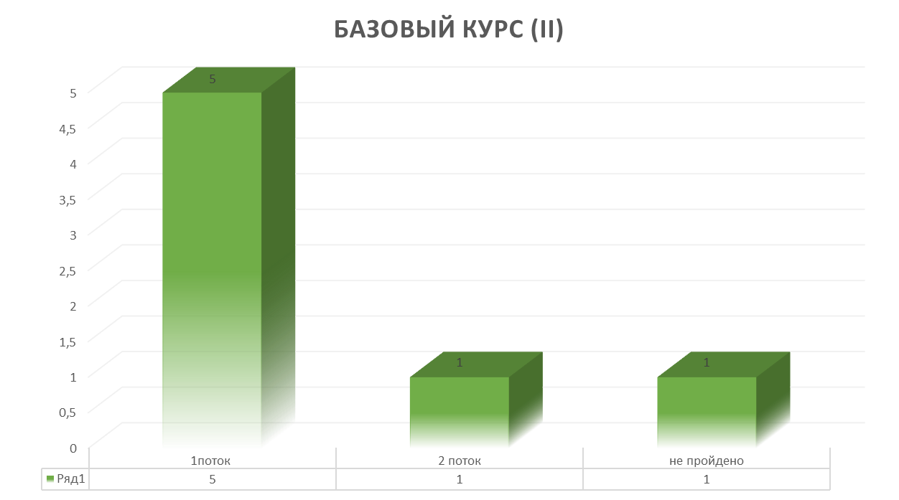

1. Январь-онлайн, февраль – тестирование.

Базовый уровень прошли 27 педагогов. Один педагог не прошёл: Мылтықбай Асылзат Ғалымжанқызы- учитель математики, педагог-эксперт.

Были посещены уроки данного учителя. Учитель владеет методикой преподавания, уроки проходят на должном уровне. Учитель активно принимает участие в семинарах; показывала урок на районном семинаре математиков, выступала на областном семинаре «Инклюзивное образование: преимущества и недостатки использования искусственного интеллекта на уроках математики».

Основной уровень

«Формирование функциональной грамотности обучающихся на уроках» успешно прошли 23/23 педагога.

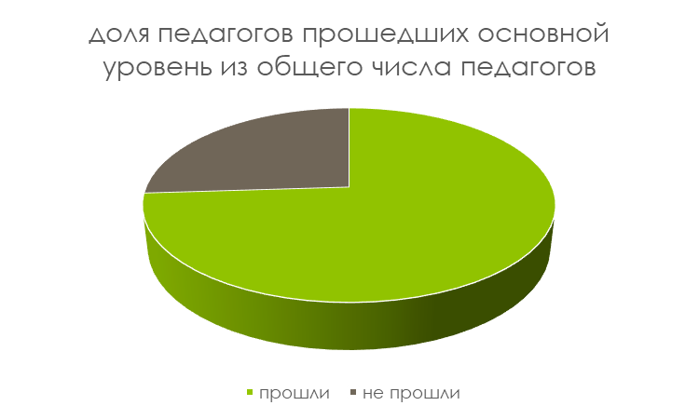

КГУ «Общеобразовательная школа №2 поселка Аршалы отдела образования по Аршалынскому району управления образования Акмолинской области», в качестве центра компетенции закреплена за целевой школой КГУ «Общеобразовательная школа села Жалтырколь».

В связи с этим были проведены следующие мероприятия:

* Посещение уроков целевой школы в целях анализа предметных знаний и знаний методики преподавания. (Заместитель директора по УР Аманжолова Б.М., педагоги-исследователи Слободянюк И.А. Давыдова О.Г.)
* Практико-ориентированный семинар «Использование цифровых образовательных ресурсов на уроках»

19 ноября творческая группа Центра компетенции организовала выезд в Целевую школу села Жалтырколь с целью оказания методической помощи. Были посещены уроки педагогов целевой школы. По итогам проведённых уроков заместитель директора по УР, Аманжолова Б.М., организовала коучинг-рефлексию на тему: «Подведение итогов и анализ посещенных уроков». Во время рефлексии учителя провели анализ уроков, обсудили выявленные проблемы, акцентировали внимание на ключевых моментах планирования и проведения последующих занятий, а также поделились эффективными методами работы. Особое внимание уделялось тому, какие аспекты требуют доработки и на что следует обращать внимание для улучшения качества уроков.

По итогам проведенной работы учителям-предметникам были даны определенные рекомендации.

В рамках оказание методической помощи по проекту «Целевая школа»  
КГУ «Общеобразовательная школа № 2 поселка Аршалы» провела семинар.

Программа семинара

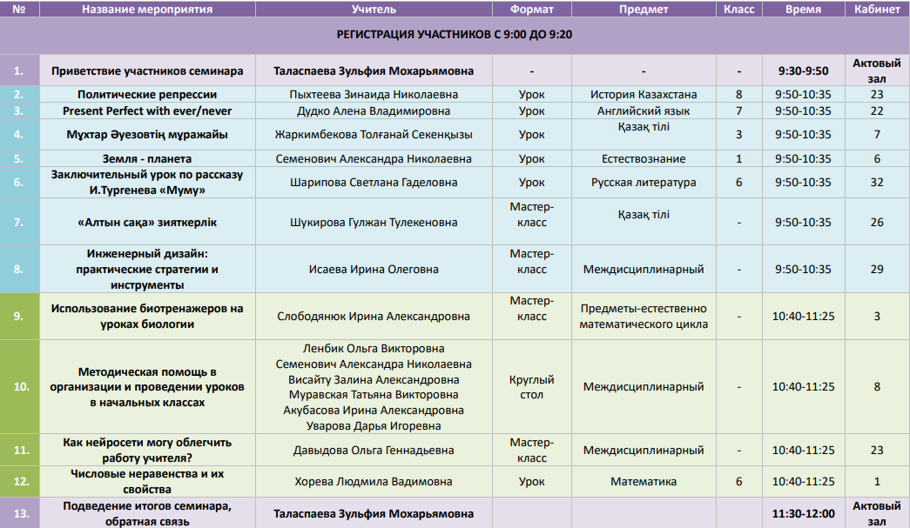

8 января на базе целевой школы был проведен семинар-тренинг «Использование цифровых образовательных ресурсов на уроках», где молодые педагоги показали, какие цифровые технологии используют на уроках. <https://www.instagram.com/reel/DEkfghZMbSQ/?igsh=MXdjamg2ZHBwZjZ5NA==>

Семинар открыла педагог-психолог Буранбаева Ж.Ж., провела тренинг «Мне нравится в Вас...». Учителя предметники показали следующие мастер классы по использованию цифровых образовательных ресурсов на уроках:

* Использование цифровых образовательных ресурсов на уроках в начальных классах, (практическая работа) - Жабайханова К.А.-учитель начальных классов;
* Ознакомление с платформой ИИ GAMMA, (Практическая работа) – Кенжегалиева А.А.-учитель физики;
* Искусственный интеллект, как средство повышения мотивации учащихся.-Сапарбай А.А.-учитель казахского языка и литературы.

Семинар завершился рефлексией.

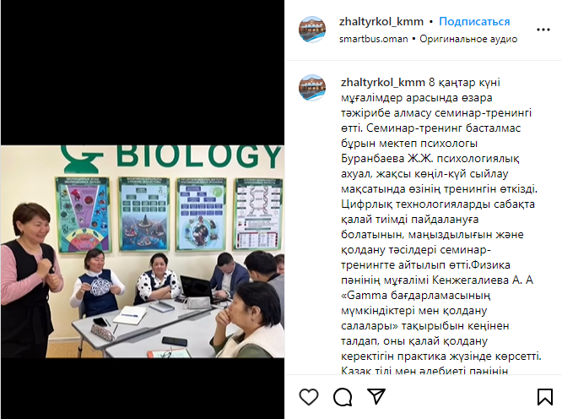

На базе целевой школы был проведен районный семинар учителе казахского языка и литературы “Қазақ тілі мен әдебиеті сабақтарында жасанды интеллектіні пайдалану арқылы оқыту үдерісіндегі мұғалімнің әдістемелік шеберлігін дамыту жолдары”. Учителя школы показывали уроки.

В течении января-февраля месяцев районным методическим кабинетом были проведены семинары по предметам. Во всех даных мероприятиях учителя школы принимали активное участие; проводили уроки, мастер-классы.

Основная цель: повышение качества знаний учащися.

Качество знай 1 четверть-52%

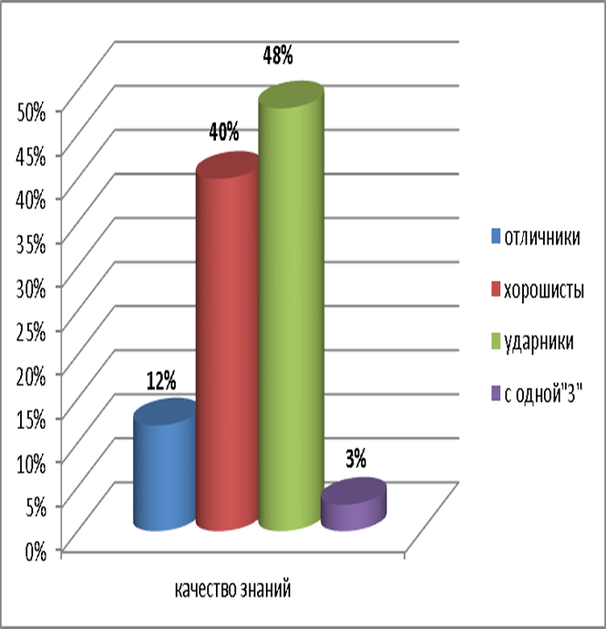

В сравнении с прошлым 2023-2024 учебным годом динамики нет.

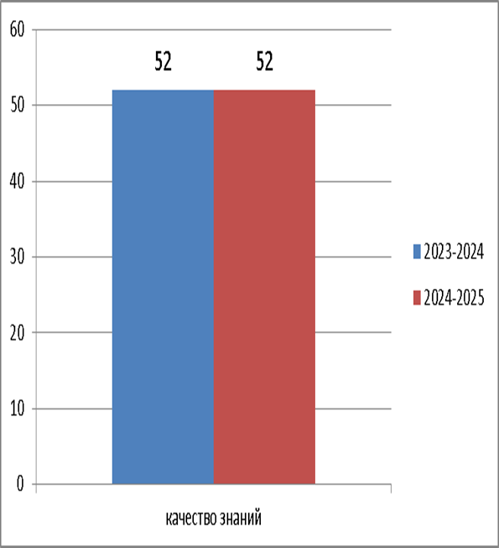

Качество знаий 2 четверть- 56%

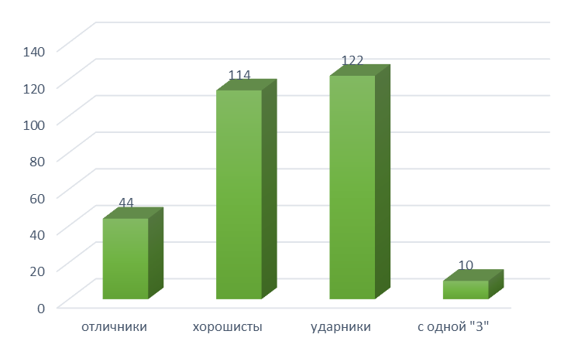

В сравнении с 1 четвертью наблюдается динамика повышения-4%

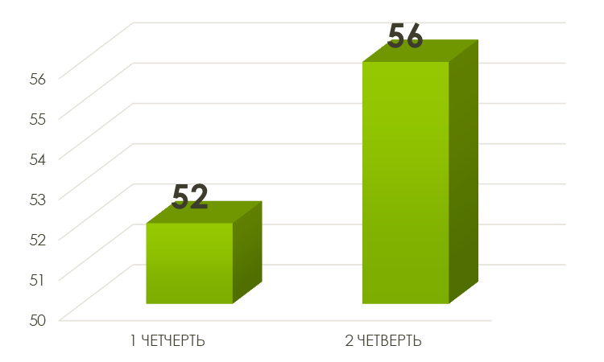

В сравнении с прошлым 2023-2024 учебным годом динамика повышения-3%

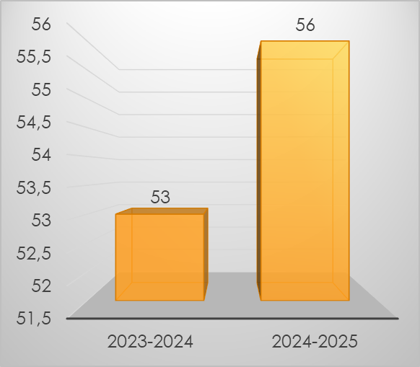

Проводится работа по подготовке к сдаче МОДО

Результаты пробного МОДО

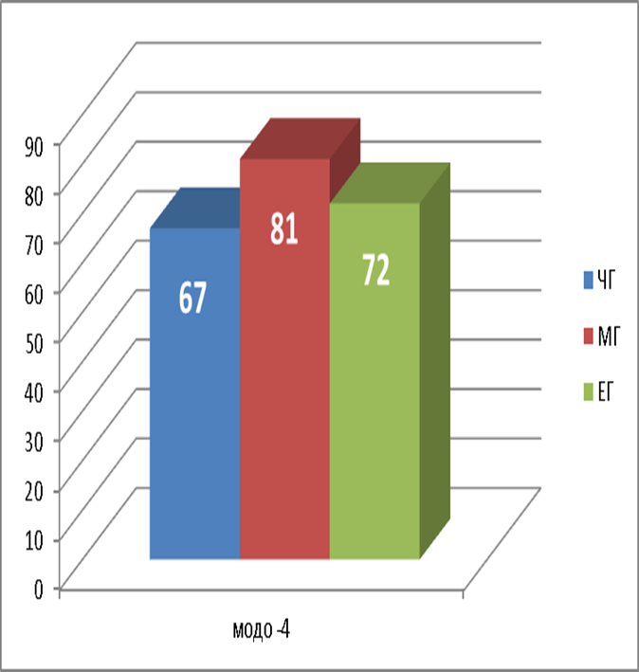

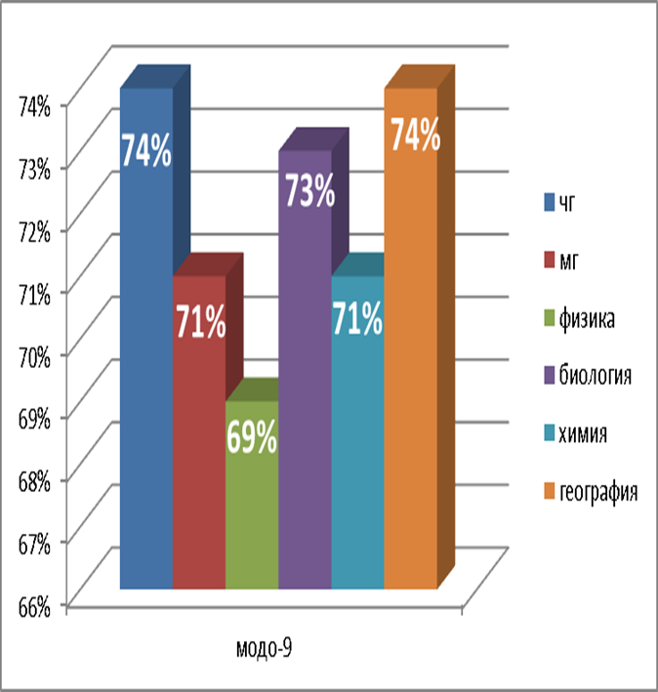

Учащиеся школы активно участвую в олимпиадах, конкурсах разного уровня. В этом году значительно поваысилось количество призеров.

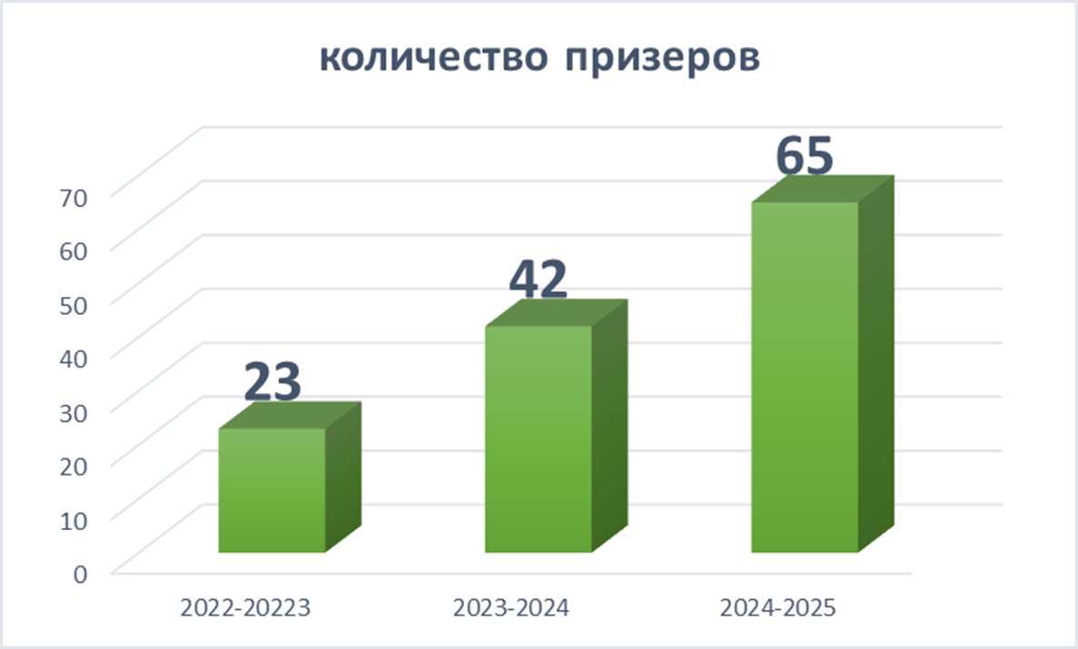

Улучшилась материальная база: оборудован кабинет биологии новой модивикации.